ПЛАН

Проведения мероприятий
по
предупреждению

детского
дорожно-транспортного травматизма

МДОУ № 94

на 2023-2024 учебный год

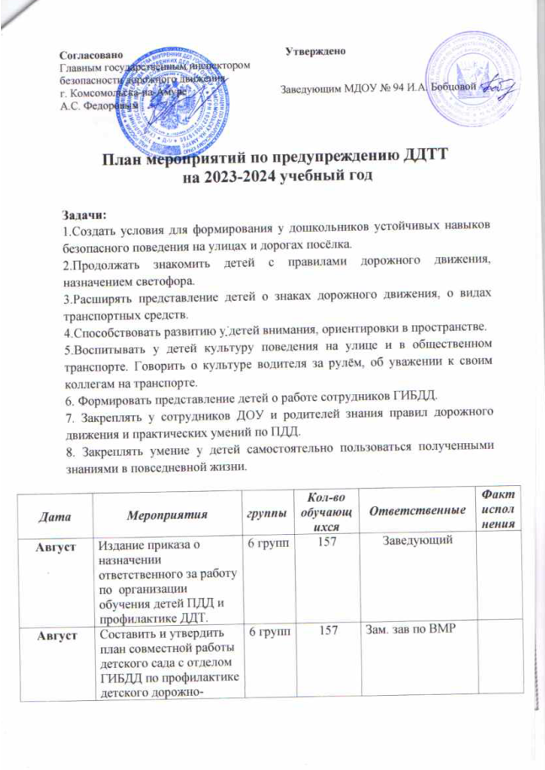

С 01.09  по 09.09 | Планирование работы по предупреждению детского дорожно-транспортного травматизма в планах воспитателей | 6 групп | 157 | воспитатели
Сентябрь | Проведение учёбы с воспитателями:  - о методике обучения с воспитанниками Правилам дорожного движения  - о формах работы по профилактике ДДТП  - об организации работы на детской транспортной площадке по привитию навыков соблюдения Правил дорожного движения  - Обсуждение вопросов безопасности дорожного движения на МО воспитателей, родительских собраниях. |  |  | Зам зав. по ВМР
Сентябрь  май | Общедошкольное родительское собрание на тему: «О значении обучения детей ПДД». | 6 групп | 60 | Администрация, инспектор ГИБДД
май | Обновление на территории МДОУ площадки для занятий по Правилам дорожного движения |  |  | Зам. зав. по ВМР
В течение года | Проведение тематических праздников, конкурсов, соревнований, игр, викторин и т.п.  «Светофор и его сигналы»,  «Пешеход и улица»,  «Вежливый водитель»,  «Зачем нужны правила дорожного движения»,  «Светофор – помощник пешехода»,  «Какие знаки должен знать пешеход»  «Что такое разрешающие знаки»,  «Что такое запрещающие знаки»,  «Какие знаки предупреждают об опасности»,  «Опасные зимние горки»,  «Что нельзя делать на улице». | 3-6 | 100 | Воспитатели
В течение года | Организация сюжетно-ролевых игр:  - мы водители и пассажиры  - водители и пешеходы  - скорая помощь  - служба спасения  изготовление атрибутов для игр | 6 групп | 157 | воспитатели
В течение  года | Проведение недели дорожной безопасности:  - беседы с детьми по профилактике ДТТ через игровую деятельность;  - экскурсии, целевые прогулки к проезжей части, светофору, «зебре»;  -организация и обыгрывание дорожных ситуаций на игровой площадке с использованием детских автомобилей | 3-6 | 117 | воспитатели
Сентябрь | Оформление схем-маршрутов безопасного движения в детский сад и обратно  - Изготовление буклетов, памяток по ПДД | 3-6 | 100 | воспитатели
Сентябрь | Проведение в начале учебного года месячника по безопасности: «Внимание, дети!»  ( отдельный план работы) | 3-6 | 100 | Зам. зав. по ВМР
Сентябрь,  октябрь, май | Организация экскурсий:  -по улицам города  - к перекрёстку  - к остановке пассажирского транспорта  - наблюдение за работой сотрудников ГИБДД | 5-6 | 60 | Воспитатели
Сентябрь, май | Конкурс на лучший рисунок, плакат по ПДД | 5-6 | 60 | воспитатели
В течение года | Организация просмотров  м/фильмов о правилах дорожного движения. | 5-6 | 60 | воспитатели

План работы по профилактике ДДТТ с родителями воспитанников

Цель: вовлечение родителей в учебно-воспитательный процесс и в работу по профилактике ДТП и пропаганде ПДД среди воспитанников.

№ | Содержание деятельности | Сроки | Ответственный
1 | Родительские собрания по темам:  - «Дисциплина на улице – залог безопасности пешехода».  - «Как должны вести себя взрослые, находясь на улице с ребенком»:  - ребенок на руках;  - ребенок на санках;  - посадка в автобус, троллейбус;  - поездка в автобусе, троллейбусе;  - выход из автобуса, троллейбуса за руку с ребенком;  - ваш ребенок носит очки и т.д.  - «О значении обучения детей дошкольного возраста Правилам дорожного движения».  - «О поведении в общественном транспорте».  - «Как научить ребенка безопасному поведению на улице?».  - «Пример родителей – один из основных факторов успешного воспитания у детей навыков безопасного поведения на улице».  - «Пешеходом быть – наука!»  - «Этого могло не случиться».  - «Что нужно знать детям и родителям о ПДД».  - «Улица требует к себе уважения». | В течение года | Воспитатели
2 | Лекторий для родителей  - «Правила поведения детей в летнее время».  - «Безопасный город»  - «Требования к знаниям и навыкам школьника, которому доверяется самостоятельное движение в школу и обратно»  - «Использование движения родителей с детьми по улицам города для обучения детей навыкам правильного поведения на дороге»  - «Будьте примером для детей в правильном поведении на дороге»  - «Я и мой ребенок – пешеходы»  - «История дорожных знаков, их назначение»  - «Велосипедное движение в городе»  - «Безопасность вашего ребенка на дороге»  - «Взрослые! Вам подражают!» | В течение года | Воспитатели
3 | Индивидуальные консультации | По мере необходимости | Воспитатели
4 | Привлечение родителей к проведению мероприятий по ПДД | В течение года | Воспитатели.
5 | Привлечение родителей к изготовлению пособий и атрибутов для проведения мероприятий | По мере необходимости | Воспитатели

План работы по профилактике ДДТТ и пропаганде ПДД
с педагогическим составом МДОУ № 94

Цель: совершенствование знаний педагогов в области обучения детей ПДД, обмен передовым опытом.

№ | Содержание деятельности | Сроки | Ответственный
1 | Семинары, совещания, «круглые столы»:  - «Научи ребенка соблюдать правила дорожного движения  - «Знает Правила семья – значит, знаю их и я!»  - «Правила соблюдать беду миновать»  - Необходимая документация по ПДД.  - Использование ТСО и наглядных пособий при изучении ПДД. Самодельные наглядные пособия. Формы и методы обучения ПДД. | сентябрь  январь  апрель-май | Зам. зав. по ВМР
2 | Индивидуальные консультации | По мере необходимости | Воспитатели
3 | Методическая выставка новинок литературы для по профилактике правонарушений и ДТП | В течение года | Зам. зав. по ВМР
4 | Посещение занятий «Безопасность дорожного движения» | В течение года | Зам. зав. по ВМР
5 | Контроль работы воспитателей по проблеме БДД | В течение года | Зам. зав. по ВМР
6 | Инструктажи по правилам дорожной безопасности перед выездными мероприятиями (экскурсии, поездки, походы); | В течение года | Зам. зав. по ВМР

